

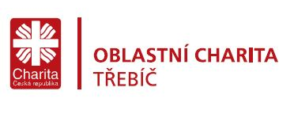
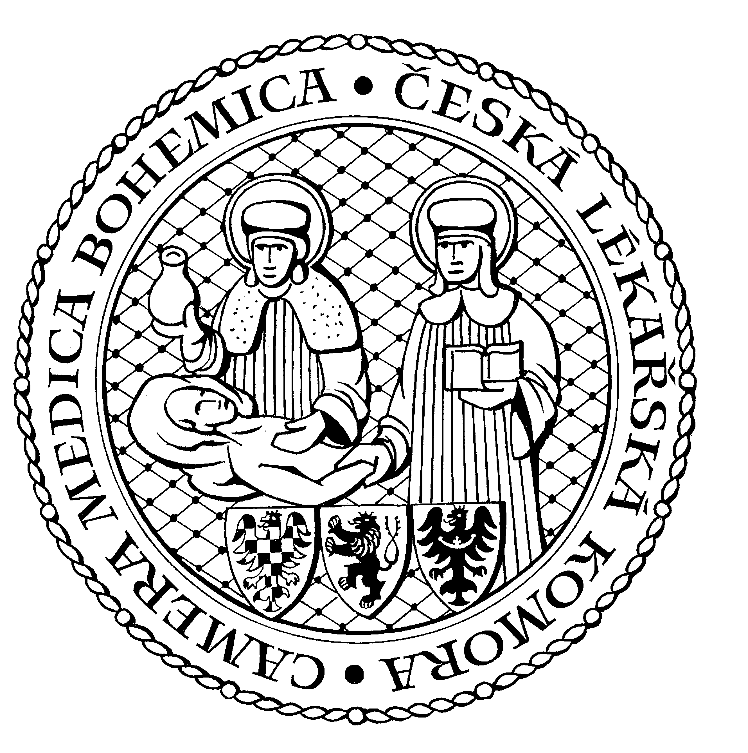


Pozvánka na konferenci
ROZVOJ DOMÁCÍ HOSPICOVÉ PÉČE NA TŘEBÍČSKU

Určeno pro lékaře, nelékařské zdravotnické pracovníky, sociální pracovníky,
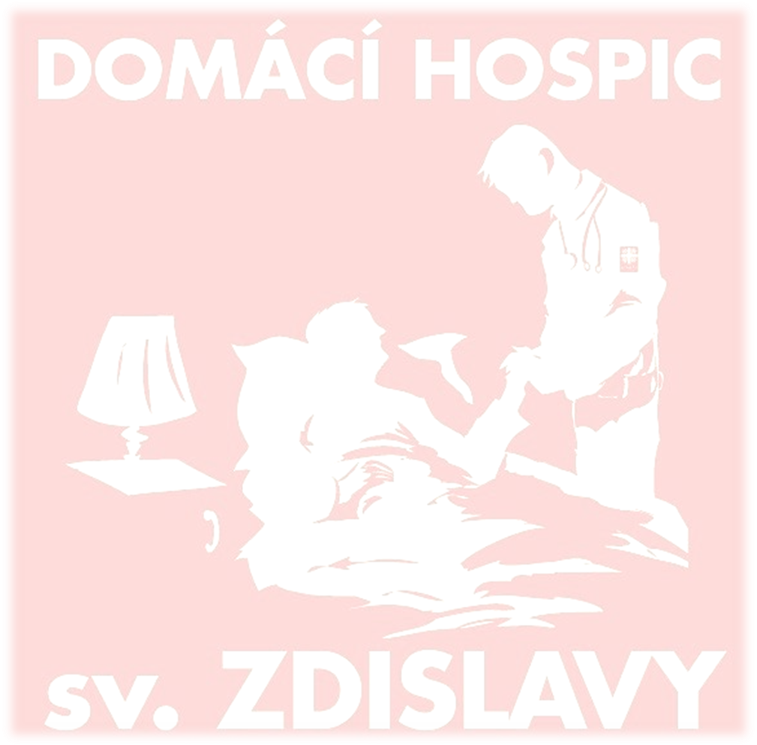
pracovníky v sociálních službách.

Středa 16. 3. 2016 / 14 – 18 hod. (prezence od 13.30 hod.)
konferenční prostory Hotelu ATOM - Třebíč

Přednášející:
PhDr. Jiřina Šiklová, CSc. / Proč se dnes o smrti nemluví /30 min.
Mgr. et Bc. Petr Krčál / Koncepce hospicové a paliativní péče na Vysočině /15 min.
Mons. doc. Ing. Aleš Opatrný, Th.D. / Spirituální potřeby těžce nemocných
a péče o ně /30 min.
Ing. Eva Tomášová / Spolupráce Nemocnice Třebíč při zajištění paliativní péče /15 min.
MUDr. Ladislav Kabelka, Ph.D. / Mobilní specializovaná paliativní péče /30 min.
MUDr. Vendula Mazancová / Potřeba sítě paliativní péče v kazuistikách ZZS /15 min.
MUDr. Pavel Svoboda / Možnosti a záludnosti analgezie nejen v paliativě /15 min.
Mgr. Eva Vráblová / Doprovázení s Domácím hospicem sv. Zdislavy Třebíč /15 min.

Odborným garantem konference je prim. MUDr. Ladislav Kabelka, Ph.D. – předseda České společnosti paliativní péče ČLS JEP.
Vzdělávací akce je pořádána dle Stavovského předpisu ČLK č. 16 a bude ohodnocena 3 kreditními body.
Pořadatelem je Profesní a odborová unie zdravotnických pracovníků z.s. Brno, zastoupená paní Jarmilou Veselou, vedoucí Krajského edukačního centra se sídlem Třebíč.
Podpořeno z Programu švýcarsko-české spolupráce. Supported by a grant from Switzerland through the Swiss Contribution to the enlarged European Union.
Akce je bez poplatku – vstup a občerstvení zdarma. Termín a možnosti přihlášení na druhé straně pozvánky.

Konference je pořádaná Oblastní charitou Třebíč
Přihláška na konferenci „Rozvoj domácí hospicové péče na Třebíčsku“

Jméno, příjmení:
Datum narození:
Adresa pracoviště:
Telefon:
E-mail:

Přihlašovat se můžete do 4. 3. 2016 na adrese:
- KEC při POUZP, Nemocnice Třebíč, M. Maternová, Purkyňovo nám. 2, 674 01 Třebíč
- E-mail: mmaternova@nem-tr.cz

Kontaktní osoba: Marcela Maternová (tel.: 568 809 400 / e-mail: mmaternova@nem-tr.cz )
Adresa Hotelu ATOM: Velkomeziříčská 640/45, 674 01 Třebíč

Srdečně Vás zveme a těšíme se na Vaši účast!

Hledáme lékaře, kteří by byli ochotni spolupracovat s Domácím hospicem sv. Zdislavy Třebíč.
Děkujeme

